Профсоюзы Украины против изменений трудового законодательства
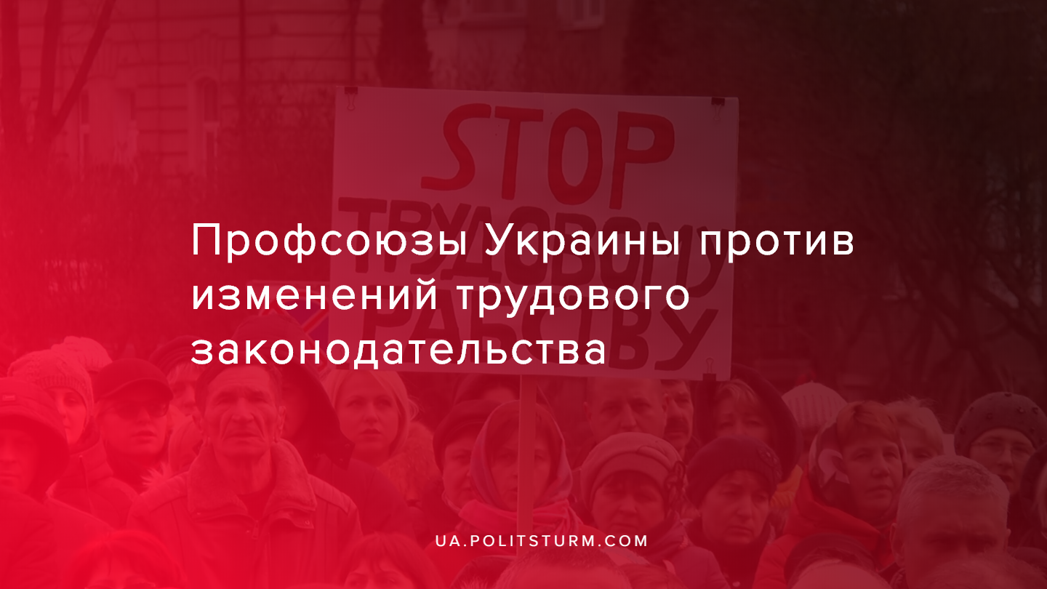

Оригинальная статья
2020-01-31
6 мин. на чтение

В ряде городов Украины в четверг, 30 января, прошли массовые акции протеста под названием Волна гнева, которые организовали представители профсоюзов. Участники акций выступают против принятия Верховной Радой законопроекта №2708 “О труде”.
Протестующие требуют отставки министра развития экономики, торговли и сельского хозяйства Тимофея Милованова и председателя комитета Верховной Рады по вопросам социальной политики и защиты прав ветеранов Галины Третьяковой. Члены профсоюзов уверяют, что вопреки заявлению Милованова, с ними никто новую инициативу не согласовывал. Протестующие просят премьер-министра Алексея Гончарука отозвать законопроект О труде и другие, которые, по их мнению, лишают человека труда защиты.
В Киеве участники протеста пришли под здание Кабинета министров Украины. Среди участников акции — Киевский городской совет профсоюзов и его членские организации, представители всеукраинских профсоюзов и областных профобъединений, трудовых коллективов, общественных организаций.

Ошибка при загрузке изображения
В Запорожье в акции принимают участие около 2000 человек. Участники протеста собрались на площади перед Домом профсоюзов, развернули флаги и плакаты и пешим ходом отправились к областной государственной администрации.
«Мы, горняки и металлурги, убрались здесь, чтобы сказать свое решительное «нет» антинародным инициативам министра Тимофея Милованова и народного депутата Галины Третьяковой. Мы говорим «нет» антинародному законопроекту «О труде» № 2708. Мы хотим показать Президенту Украины и народным депутатам, что и большинство, с которым Милованов согласовал свой законопроект, существует лишь в его воображении, которая отличается от нашей трудовой реальности», — представитель профсоюза металлургов и горняков Украины Владислав Политанский.
Организаторы митинга передали резолюцию руководству ЗОГА и Запорожского облсовета, а также направят в Офис Президента.

Ошибка при загрузке изображения
В Николаеве в поддержку акции вышли более трех сотен людей. С трибуны руководители отраслевых профсоюзов области утверждают, что законопроекты были приняты кулуарно, без консультаций с профсоюзами, без социального диалога.
«Мы пытались обсудить эти вопросы с руководством государства, но ничего не получилось. Поэтому мы проводим предупредительную акцию под лозунгом Волна гнева, но настоящий гнев будет впереди, если к нам не прислушиваются. Мы не дадим людей сделать рабами«, — отмечают активисты.

Ошибка при загрузке изображения
В Виннице к акции присоединилось более двухсот активистов профсоюзов. Митингующие требовали отзыва правительственного законопроекта закона О труде и называли его антинародным. Протестующие заявляют, что в законопроекте содержатся нормы, которые нарушают большинство наших их прав и позиций, которые существовали между работодателем, рабочим, властью и профсоюзами.
«Трудовое законодательство этот документ либерализует только на пользу работодателей, а наемных работников превращает в рабов«, — считают члены профсоюзов.

Ошибка при загрузке изображения
В Кривом Роге представители городских профсоюзов организовали митинг. Митингующие поддержали обращение к президенту Зеленскому, премьер-министру Гончаруку и председателю ВР Разумкову с просьбой отозвать проект закона О труде, проект закона Украины О внесении изменений к некоторым законодательным актам Украины относительно отдельных вопросов профсоюзов. И предлагают в формате трехстороннего социального диалога начать справедливую работу над законом. А также требуют немедленной отставки министра развития экономики, торговли и сельского хозяйства Тимофея Милованова.

Ошибка при загрузке изображения
Около тысячи человек митинговали на площади Конституции в центре Харькова против законопроекта №2708 «О труде».
«Инициированный нами митинг был мирным, он собрал около тысячи харьковчан разного возраста и профессий. Люди высказали в свободный микрофон недовольство изменениями в законодательство о труде, которые, по их словам, «привязывают» работника к работодателю как раба, делают его бесправным«, — отметили в Харьковском областном объединении профсоюзов.
В частности, добавили в ведомстве, люди отреагировали на статью №35, где сказано, что работодатель вправе разорвать трудовые отношения по собственной инициативе: «Это означает, в том числе, и увольнение без причины, а также возможность односторонне устанавливать нефиксированное рабочее время, уменьшать выплаты за работу в ночное время или в дни праздников и выходных«.
Участники митинга, подчеркнули в ведомстве, высказали готовность добиваться пересмотра законопроекта в инстанциях вплоть до Кабинета Министров Украины и Верховной Рады: «Законопроект должен быть отозван и пересмотрен с учетом консультаций экспертов по международному трудовому праву«.
Профсоюзы Ровненской области организовали вече против проекта Закона о труде.
«Сегодня более ста человек вышли на вече против внесения к рассмотрению парламентом проекта Закона о труде №2708. Как отметил председатель Федерации профсоюзов Ровенской области Николай Шершун, новый документ разработан без широкого обсуждения общественности и без участия в этом процессе профсоюзов, как стороны социального партнерства», — говорится в сообщении пресс-службы облсовета.
Участники вече сошлись на том, что для недопущения поспешных и непродуманных изменений законодательства о труде целесообразно соединиться всем социальным партнерам в формат трехстороннего социального диалога для выработки справедливой трудовой реформы по евроинтеграционного курса, при участии Международной организации труда.
В Ужгороде прошло профсоюзное вече в рамках всеукраинской акции «Волна гнева», на котором собрались представители 16 отраслевых профсоюзов (промышленность, сфера обслуживания, бюджетная сфера), в целом пришли более 300 участников.
В Чернигове на митинг собрались около 1000 профсоюзных активистов со всей области.
«В обход профсоюзов разработан и внесен в парламент» короткий «законопроект» О труде «№2708, которым отменяется действующий Кодекс законов о труде, законы об оплате труда, об отпуске. Втрое сокращается количество защитных норм, разрушается система законодательной защиты трудовых прав работников, закрывается защищена трудовая перспектива для молодежи. В то же время профсоюзы, которые не дают окончательно ограбить человека труда, пытаются отстранить от защиты прав работающих, социальный диалог как институт предупреждения масштабных социальных возмущений просто игнорируется«, — произнес на митинге председатель профсоюзных организаций Черниговской области Игорь Москаленко.
На митинге выступали профсоюзные активисты из разных районов области, которые представляют интересы работников различных сфер и отраслей экономики — медицины, образования, АПК, энергетики, транспорта и других.
Во Львове протесты устроили на площади возле памятника Тарасу Шевченко. Участники акции справедливо заявляют, что новые нормы Трудового кодекса будут более жесткими и лишат людей социальных гарантий.
«Рабочих смогут без лишних проблем уволить во время отпуска, больничных и декрета. Объединение профсоюзов Львовщины и Молодежный совет ОПЛ убеждены, что вместо Трудового кодекса предлагается «неолиберальный» закон о труде, сделает украинский батраками«, — заявили организаторы события.
Профсоюзы подготовили резолюцию, в которой требуют:
- немедленно отклонить антинародные законопроекты О труде и Об обеспечении профсоюзной деятельности;
- начать в формате трехстороннего социального диалога работу над трудовой реформой совместно с профсоюзами, объединениями работодателей и при участии экспертов Международной организации труда.
В конце декабря правительство зарегистрировало законопроект нового Трудокого кодекса из 99 статей, который Верховная Рада, предположительно, может рассмотреть в феврале 2020 года.
Изменения в Трудовом кодексе будут следующие:
- В законопроекте прописывается понятие «трудовые отношения» и вводится семь разных типов контрактов, которые подстроены под разные виды занятости.
- Прописывается возможность для работодателя уволить сотрудника по желанию самого работодателя.
- Уменьшается размер компенсации за работу в выходные и праздничные дни, а обязательные выходные в неделю сокращаются до одного.
- Вводится медиация в сфере трудовых отношений и создается Государственная инспекция труда.
В то же время, авторы проекта №2708 обещают, что реформирование трудового законодательства должно:
- обеспечить равенство сторон трудового договора
- повысить конкурентоспособность бизнеса
- увеличить приток инвестиций
- внедрить современные формы трудовой занятости (удаленка, сезонный труд, гибкий график)
- заставить работодателей оформлять работников официально и на «белые» зарплаты
Капиталисты с помощью изменений в трудовом законе, развязывают себе руки для большей и еще более безжалостной эксплуатации рабочего класса. Рабочих смогут легче увольнять, их сверхурочная работа будет меньше оплачиваться, отпуск рабочего сможет быть прерван по требованию работодателя. Будут осуществлен переход на трудовые договора, а значит, работодатель может сколько угодно держать сотрудника на «коротком» трудовой договоре, то есть постоянно – под угрозой потери рабочего места. Что особенно удобно, скажем, в случае с сотрудниками предпенсионного и пенсионного возраста, которых можно будет в любой момент выставить за дверь.
Законопроект о труде профсоюзы справедливо называют “рабским”. Однако, они требуют от правительства вступление в некий “диалог”, требуют каких-то “обсуждений” законопроекта, надеясь достучаться до правящего класса и добиться милосердия. Однако, им следует уже понять, что государство, обслуживающее интересы капиталистов, не отступит от своих реформ и навстречу рабочему классу идти не станет. Профсоюзы могут добиться разве что временных подачек и послаблений, чтобы усмирить рабочих и создать иллюзию позитивных изменений и эффективности проведения акций.
Профсоюзам и всему рабочему классу необходимо осознать бесполезность своих методов, осознать необходимость проведения настоящей классовой борьбы. Уже давно пора переходить к забастовкам, вместо бесполезных акций протестов и митингов. Время рабочему классу не просить у капиталистического государства милостыню, а сплотиться и стать путь бороьбы за свои права.

Источники:
- https://korrespondent.net/ukraine/4188393-v-horodakh-ukrayny-proshla-volna-hneva-profsouizov
- https://www.ukrinform.ru/rubric-regions/2866071-volna-gneva-profsouzy-vysli-na-akciu-protiv-zakonoproekta-o-trude.html#
- https://korrespondent.net/business/career/4183561-rabskyi-kzot-za-chto-krytykuuit-novyi-trudovoi-kodeks

Оригинальная статья

